Муниципальное автономное дошкольное образовательное учреждение
«Детский сад комбинированного вида № 43 комбинированного вида»
Приволжского района г.Казани

Консультация для родителей
на тему: «Психологическая готовность к школе»

Провела: педагог-психолог
Сайфутдинова Е.В.

Казань , 2020 г.
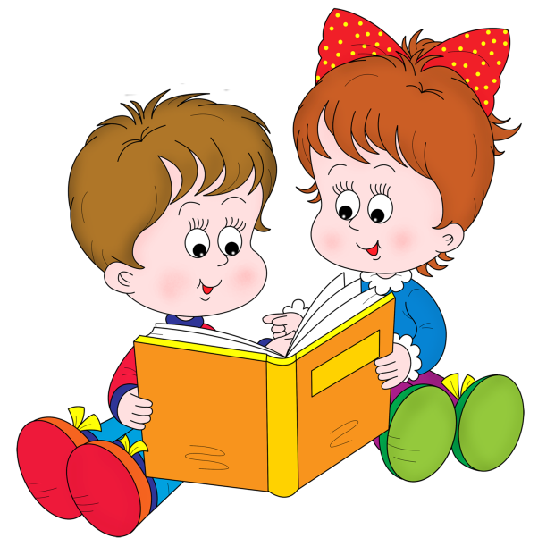
Школьная готовность — это комплексное явление, включающее в себя интеллектуальную, психологическую и социальную готовность.
Интеллектуальная готовность ребенка к школе заключается в определенном кругозоре, запасе конкретных знаний, в понимании основных закономерностей (что предполагает определенный уровень развития психических процессов: памяти, внимания, мышления и т.д.). Для развития данных процессов необходимы каждодневные игровые упражнения.
Ребенок должен:
- знать о своей семье, быте.
- иметь запас сведений об окружающем мире, уметь ими пользоваться.
- уметь высказывать собственные суждения, делать выводы.

Психологическая готовность ребенка к школе включает в себя личностную и волевую готовность.
1. Личностная готовность ребенка к школе заключается в формировании у него готовности к принятию новой социальной позиции школьника — положения школьника. Позиция школьника обязывает занять иное, по сравнению с дошкольником, положение в обществе, с новыми для него правилами. Эта личностная готовность выражается в определенном отношении ребенка к школе, к учителю и учебной деятельности, к сверстникам, родным и близким, к самому себе.
Отношение к школе. Выполнять правила школьного режима, своевременно приходить на занятия, выполнять учебные задания в школе и дома.
Отношение к учителю и учебной деятельности. Правильно воспринимать ситуации урока, правильно воспринимать истинный смысл действий учителя, его профессиональную роль.
Отношение к родным и близким. Имея личное пространство в семье, ребенок должен испытывать уважительное отношение родных к его новой роли ученика. Родные должны относиться к будущему школьнику, его учению, как к важной содержательной деятельности, гораздо более значимой, чем игра дошкольника. Учение для ребенка становится основным видом его деятельности.
Отношение к самому себе, к своим способностям, к своей деятельности, ее результатам. Иметь адекватную самооценку. Высокая самооценка может вызывать неправильную реакцию на замечания учителя. В результате может оказаться, что «школа плохая», «учитель злой» и т.д.
2. Волевая готовность заключается в способности ребенка напряженно трудиться, делая то, что от него требует учитель, режим школьной жизни. Ребенок должен уметь управлять своим поведением, умственной деятельностью.

Наличие волевых качеств у ребенка поможет ему длительное время выполнять задания, не отвлекаясь на уроке, доводить дело до конца. Сначала взрослые с помощью слова регулируют поведение ребенка, потом, усваивая практически содержание требований взрослых, он постепенно начинает с помощью собственной речи регулировать свое поведение, делая тем самым существенный шаг вперед по пути волевого развития. После овладения речью слово становится для детей не только средством общения, но и средством организации поведения.
Очень важна роль родителей, от которых ребенок будет ждать понимания, принятия и помощи.
Ребенка считают неготовым к школе, если он:
- настроен исключительно на игру;
- недостаточно самостоятелен;
- чрезмерно возбудим, импульсивен, неуправляем;
- не умеет сосредоточиться на задании, понять словесную инструкцию;
- мало знает об окружающем мире, не может сравнить предметы, не может назвать обобщающее слово для группы знакомых предметов и др.;
- имеет серьезные нарушения речевого развития;
- не умеет и не хочет общаться со сверстниками;
- не хочет контактировать со взрослыми или, наоборот, слишком развязен.

Советы для родителей будущих первоклассников:
Важно, чтобы до школы у ребенка был достаточно разнообразный опыт общения с незнакомыми людьми — и взрослыми и детьми. Давайте малышу возможность попрактиковаться в установлении новых контактов. Это может происходить в поликлинике, на детской площадке, в магазине.
Некоторые дети теряются, не имея навыка «выживания в толпе» (зайдите в любую школу на перемене). В качестве тренировки время от времени можно взять сына или дочку на большое увеселительное мероприятие, посетить с ним вокзал или аэропорт, проехаться в общественном транспорте.
Не секрет, что не всегда окружающие доброжелательны и полны понимания. Учите ребенка не теряться, когда тебя критикуют или — детский вариант — дразнят. Готовьте его к тому, что в школе он может столкнуться и с негативными оценками своей работы. То есть дома важно иметь опыт и похвалы и порицания. Главное, чтобы малыш понимал: критикуя его, вы даете оценку не его личности в целом, а конкретному поступку. Прекрасно, если выработана достаточно устойчивая положительная самооценка. Тогда на замечание или на не слишком высокую оценку учителя ребенок не обидится, а постарается что-то изменить.
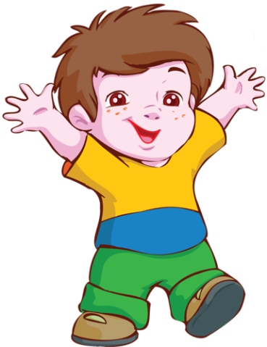
Важно для ребенка уметь выражать свои потребности словами. Дома окружающие понимают его с полуслова или по выражению лица. Не стоит ждать того же от учителя или одноклассников. Просите малыша сообщать о своих желаниях словами, по возможности организуйте такие ситуации, когда ему нужно попросить о помощи незнакомого взрослого или ребенка.
В школе малыш нередко будет попадать в ситуации сравнения со сверстниками. Значит, стоит еще до школы понаблюдать за ним в играх, включающих соревновательный момент, конкуренцию детей. Как он реагирует на успех других, на свои неудачи и тому подобные ситуации?
Старайтесь, чтобы ребенок привыкал работать самостоятельно, не требовал постоянного внимания и поощрения со стороны взрослого. Ведь на уроке учитель вряд ли сможет уделить каждому одинаковое внимание. Постепенно переставайте хвалить ребенка за каждый шаг в работе — хвалите за готовый результат.
Приучайте малыша спокойно сидеть и работать в течение определенного времени. Включайте в распорядок дня самые разнообразные занятия, чередуя спокойную работу за столом с подвижными играми. Особенно это важно для возбудимого, подвижного ребенка. Постепенно он привыкнет к тому, что визжать и носиться можно в определенное, «шумное» время. Тогда будет способен и в школе дождаться перемены.
Давайте ребенку чаще альбом для рисования, пластилин. Пусть творит, тренируя тем самым мелкие мышцы кисти и улучшая координацию движений пальцев. С этой же целью можно обучить ребенка вышиванию, вязанием крючком.
С первых дней ваш первоклассник будет чувствовать себя уверенно, если заранее привить ему элементарные навыки работы на уроке. Например, научить правильно держать карандаш, ориентироваться на странице тетради или книги, внимательно слушать инструкцию и выполнять ее, отсчитывать нужное количество клеточек и т. д.
Если будущий ученик будет время от времени учить стихи наизусть, его память, станет намного лучше. Просите ребенка рассказывать стихи родственникам, знакомым, соседям. Тем самым вы поможете сформировать у ребенка навык выступать перед аудиторией, который потом ему очень пригодится на уроке.
И помните: ваша главная обязанность — верить, что у сына или дочки все сложится хорошо!!!

